系统调停课操作指南（教师版）

流程图：
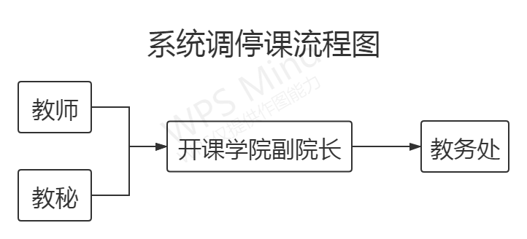
操作步骤：
一、登陆新教务系统
登录学校首页www.qtnu.edu.cn，点击左上方的“教务系统”，在弹出的页面中选择“新教务”。或直接登录教务系统网址：jw.qtnu.edu.cn/jsxsd。（建议使用谷歌浏览器、360浏览器极速模式）
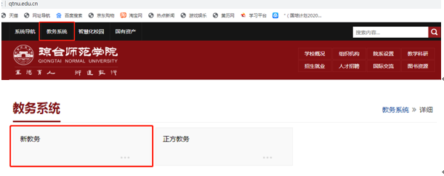
账号为工号，初始密码为工号。若老师忘记密码，可点击下方的“点击密码”，通过输入身份证号码找回。
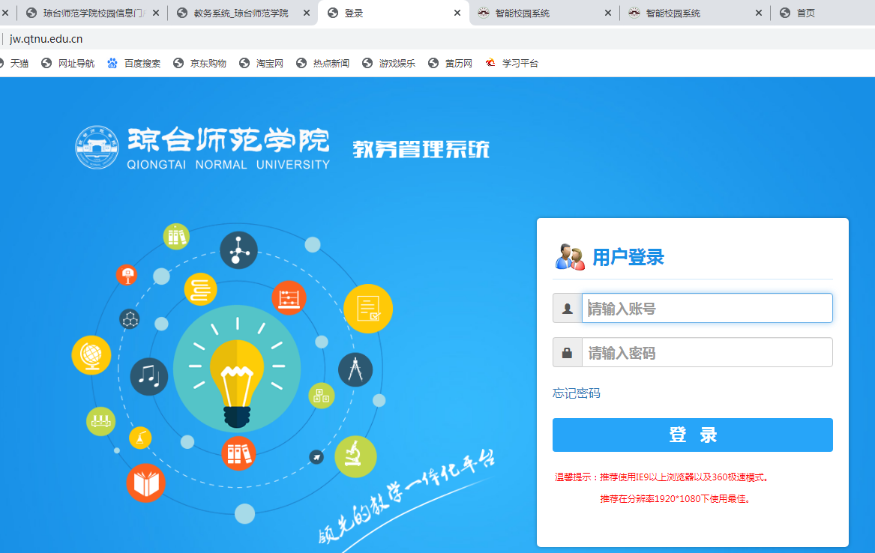
二、个人调课申请
（一）点击左侧导航栏“教学服务—我的课表—个人调课申请”。
（二）在弹出的页面点击“查询”。
（三）选择具体某一门课程，点击后方的“调课申请”。
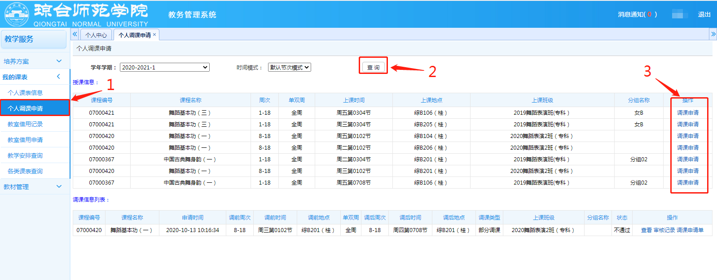
（四）在弹出的窗口中，根据提示进行操作：
1.调课方式：选择“个人调课”。
2.调课类型：“部分调课”——适用于调课后需要补课的情况；“停课”——适用于直接停课，不需要补课的情况；“变更老师”——适用于需要更换老师的情况。
3.时间模式：默认不需要修改。
4.原上课周次：调课前的周次。
5.调整至新上课周次：调课后的周次、时间、地点。
6.调课原因：如实填写并上传相关附件作为依据。
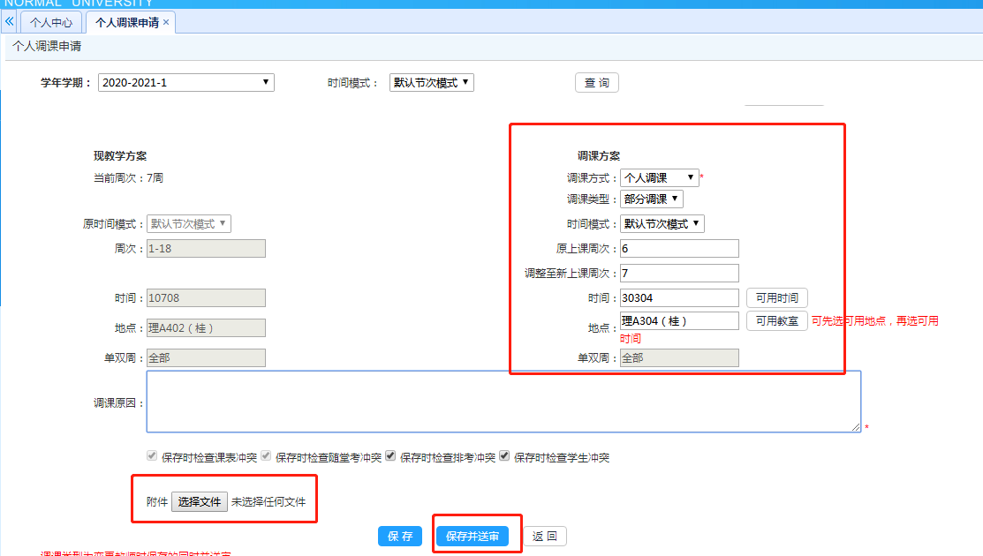
（五）填写完毕后，点击“保存并送审”，在弹出的选项框中选择送审的人。
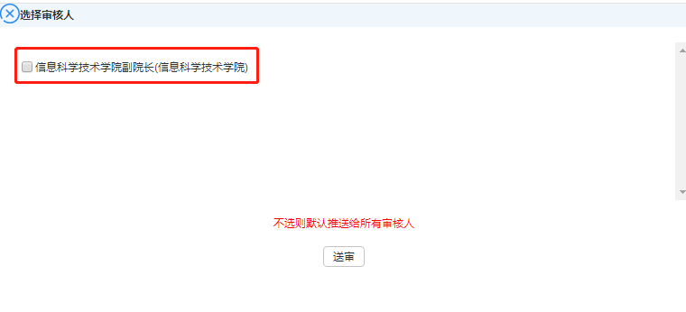
三、在个人调课申请界面还可查询历史调课记录，以及审核状态。
